

**FACULDADE SENAC GOIÁS**

**Alexandre Junio dos Santos Ramos** Daniel Rosa Negreiros Dias Mateus Eliabe Matos de Andrade Sávio Rubens

**Projeto Integrador**

Itair Pereira da Silva

Gestão de Processo – ADS - 3

GOIÂNIA,

Ano 2020/06

**Diagrama de Causa e Efeito**

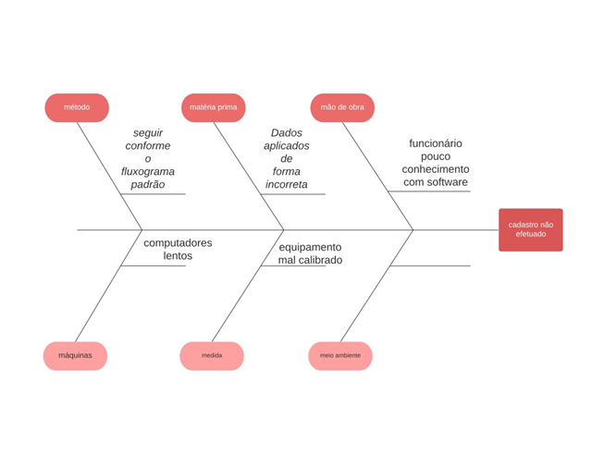

**Ciclo PDCA**

**Plano de Ação Proposto** (com base no Diagrama de Causa e Efeito)

- Investir em treinamentos para a equipe de desenvolvimento, planejar a implementação com mais estratégia e construir uma lógica melhor.

- Analisar e planejar uma nova forma de interação do site do com usuário, fazendo que o site fique mais intuitivo e o usuário não se perca no momento que for realizar o cadastro.

- Definir a carga horária de trabalho para 5 horas por dia com pequenos intervalos, assim criando uma rotina que não muito cansativa e bastante produtiva.

- Gerenciar a implementação e realizar testes para verificação da qualidade.

- Formulário deverá ter a lógica de distinguir caracteres de números, e aceitar apenas um em suas determinadas caixas de entrada.

**Do (Fazer)**

Nesta etapa deve-se cuidar para que não ocorram desvios. Do contrário, ou seja, caso não seja possível executar aquilo que foi planejado, será preciso retornar à primeira fase e analisar os motivos que levaram aos desvios. Por isso, a segunda fase do PDCA é vista também como um teste, pois esta é a hora de verificar o que está funcionando e o que precisa ser mudado.

A fase da execução é subdividida em três etapas:

* Treinamento dos funcionários e gestores envolvidos no projeto;
* Execução propriamente dita; e
* Colheita de dados para uma posterior avaliação.

Quando tudo estiver seguindo de acordo com o planejamento segue-se para a terceira etapa.

**Check (Checar)**

Esta fase deve iniciar junto com a implementação do Plano de Ação. Isso porque acompanhar os resultados o mais cedo possível significa que você estará mais apto a saber se os resultados serão atingidos.

Trocando em miúdos, na terceira etapa ocorre um monitoramento de cada atividade do plano de ação, sendo possível:

* Comparar o previsto com o realizado;
* Identificar gaps a serem sanados e oportunidades de melhoria; e
* Avaliar a metodologia de trabalho adotada.

Portanto, a fase de checagem identifica brechas no projeto.

- Durante a execução das melhorias, iremos priorizar os feedbacks e os testes feitos pela própria equipe de desenvolvimento.

- Estabeleceremos uma tabela de indicação de desempenho na ferramenta Trello, com as cores azul, vermelho e amarelo para definir a qualidade do desempenho.

- Meta: em 15 dias o treinamento deverá ter sido finalizado e nos outros 15 dias a aplicação deverá ter todas as melhorias implementadas.

### Act (Agir)

Hora de atuar corretivamente sobre a diferença identificada (caso houver). Do contrário, haverá a padronização e a conclusão do plano (ações corretivas sobre os processos de planejamento, execução e auditoria; eliminação definitiva das causas, revisão das atividades e planejamento).

A quarta etapa representa fim e começo simultaneamente, pois após uma minuciosa avaliação dos problemas e erros anteriores o ciclo PDCA reinicia seguindo novas diretrizes. Por isso, é sempre importante lembrar que **ao encerrar o ciclo (fim das ações corretivas) um novo planejamento deve iniciar**.

Isso ocorre porque o objetivo é o aprimoramento das atividades e processos. Aliás, toda empresa deve sempre seguir a filosofia do Ciclo PDCA: aprimorar sempre.

**Fluxograma:**

